**HỌP PHỤ HUYNH HỌC SINH**

**ĐẦU NĂM HỌC: 2015-2016**

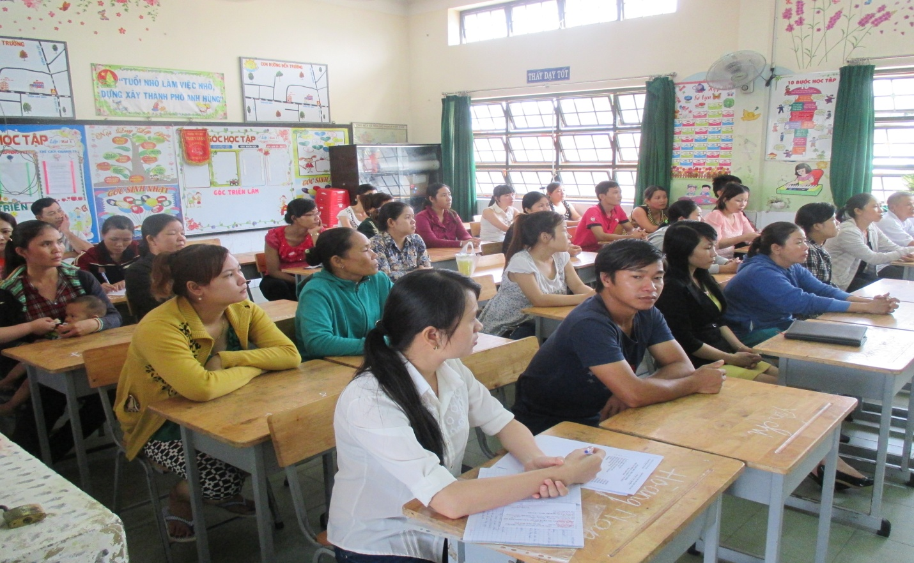

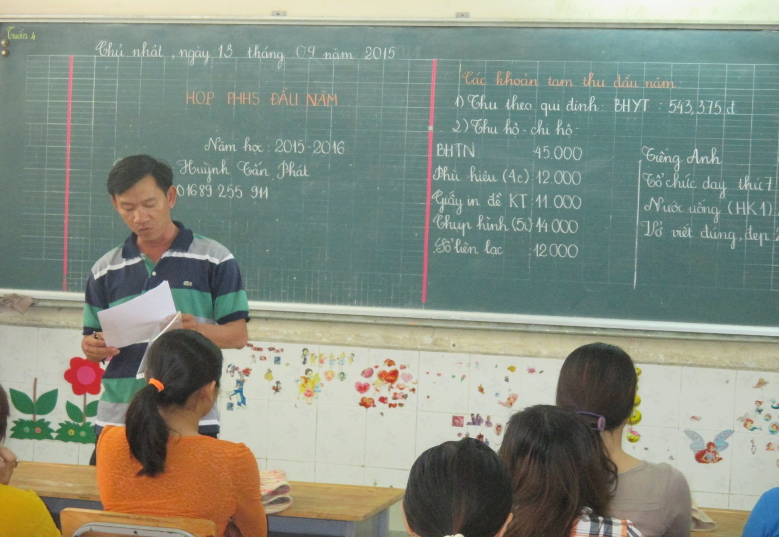

Đại diện cha mẹ học sinh của lớp đọc thông báo các hoạt động, các khoản chi- thu của lớp

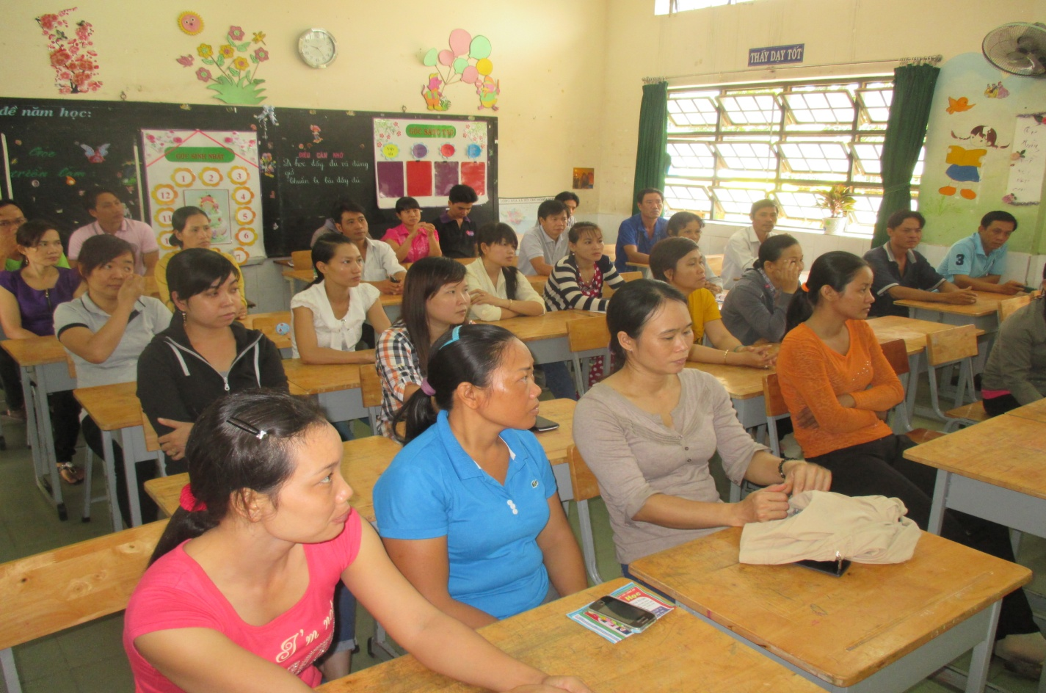

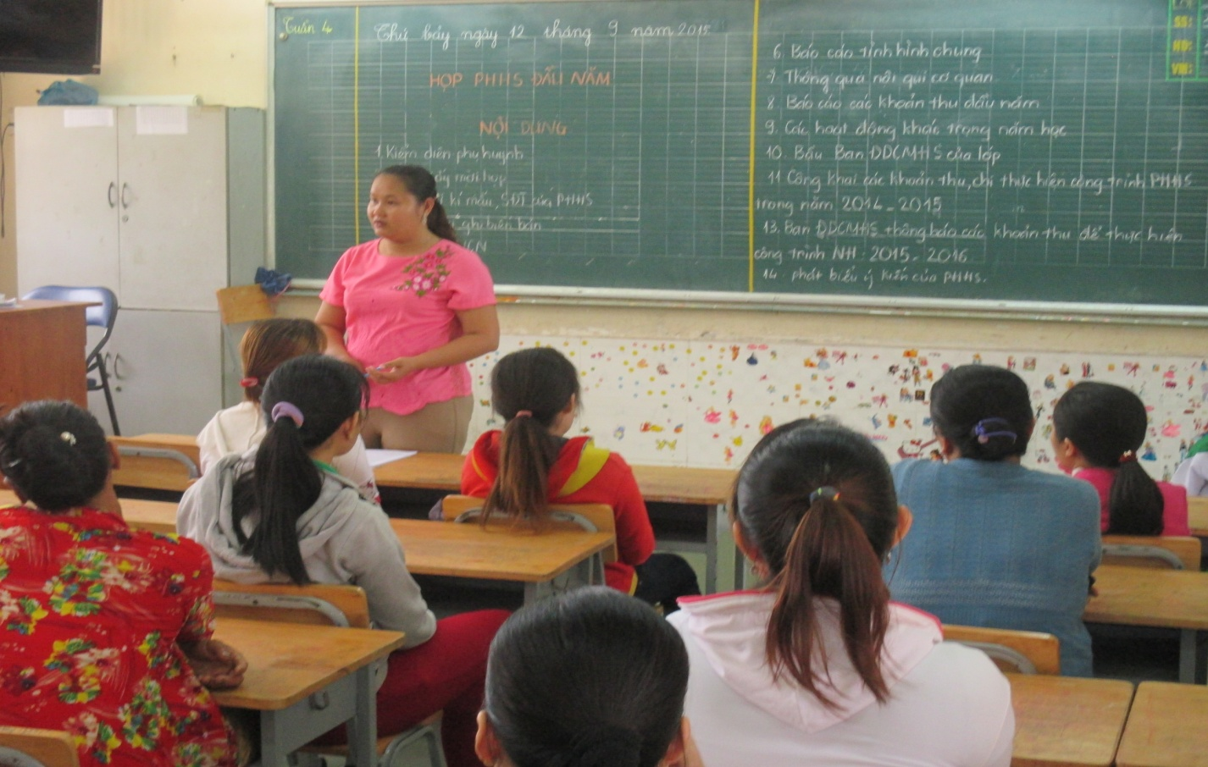

Lớp Hai 11

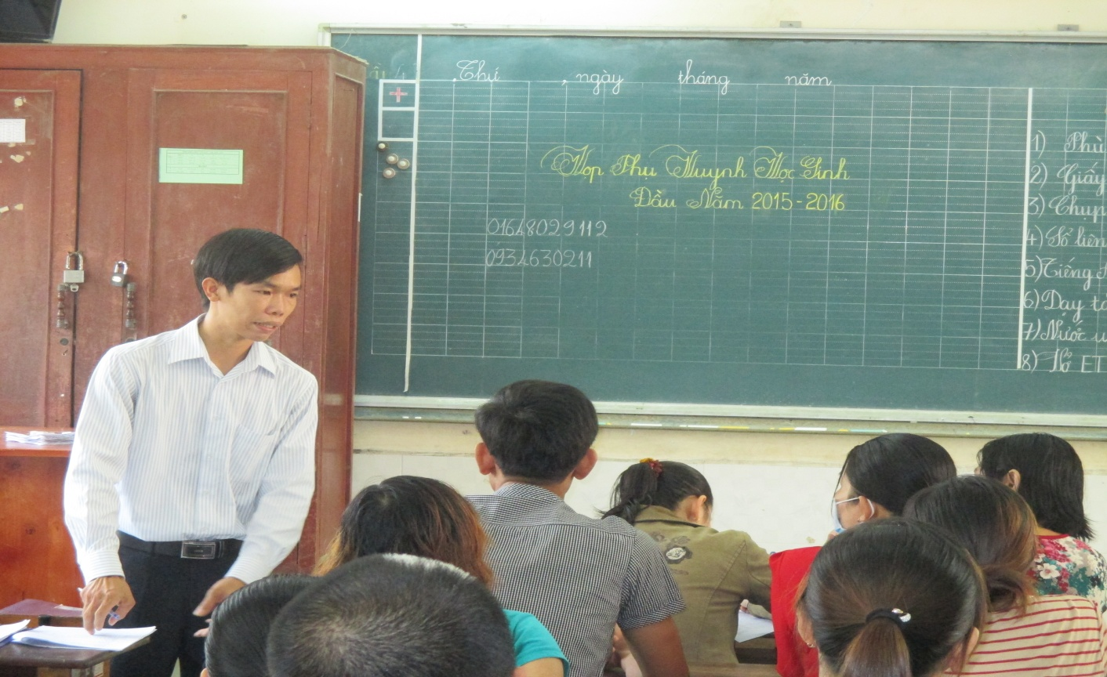

Lớp Hai 12

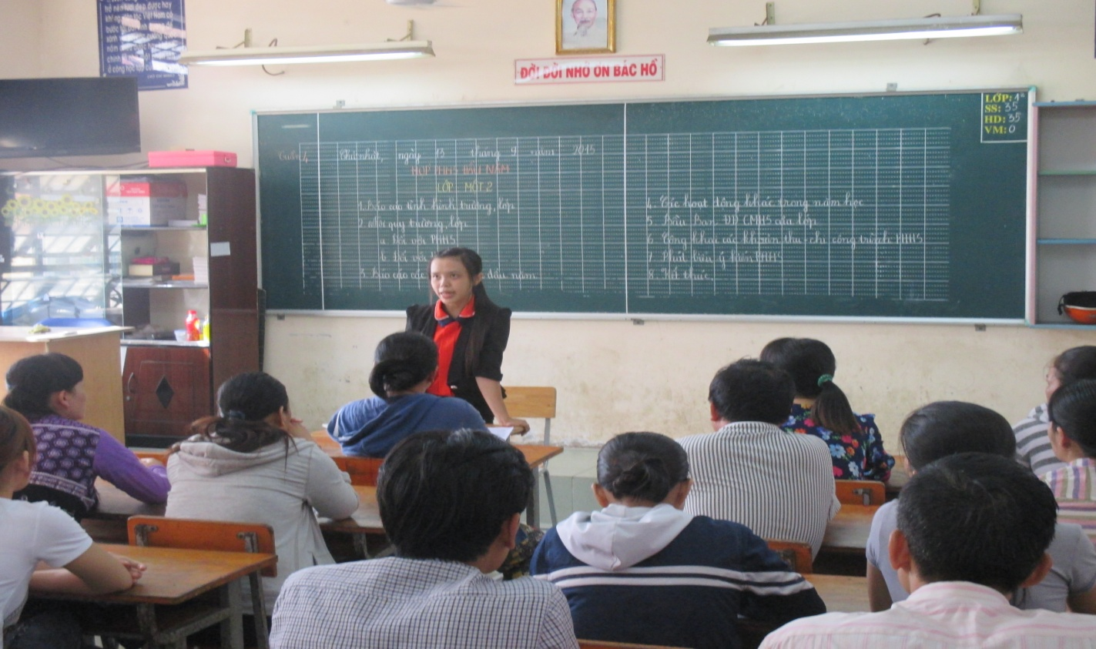

Lớp Một 2

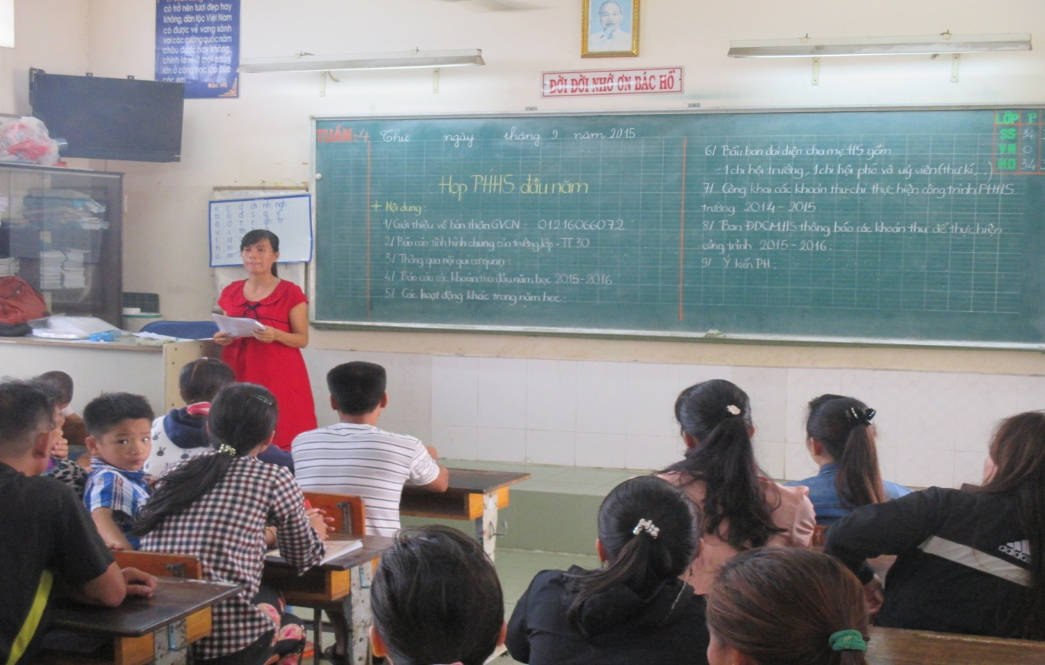

Lớp Một 3

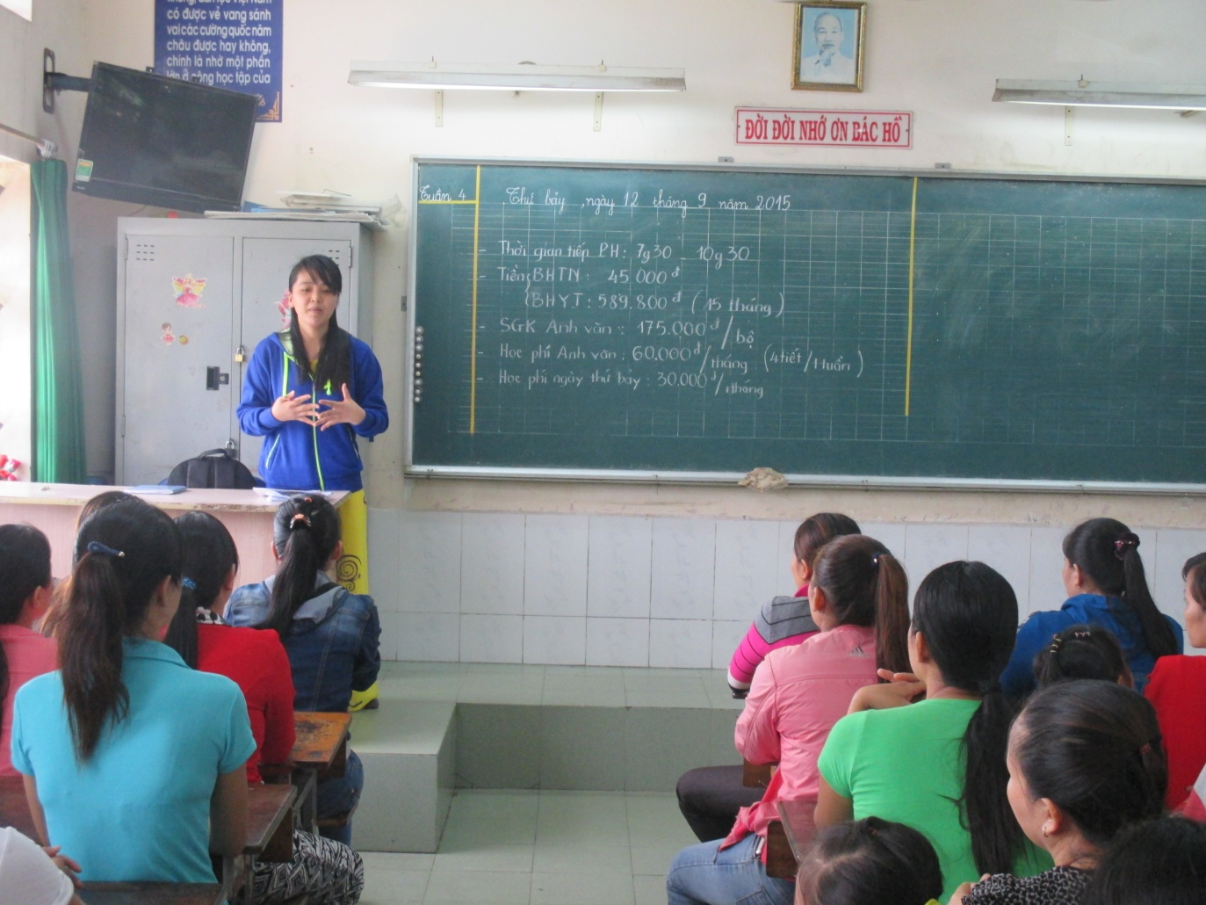

Lớp Một 4

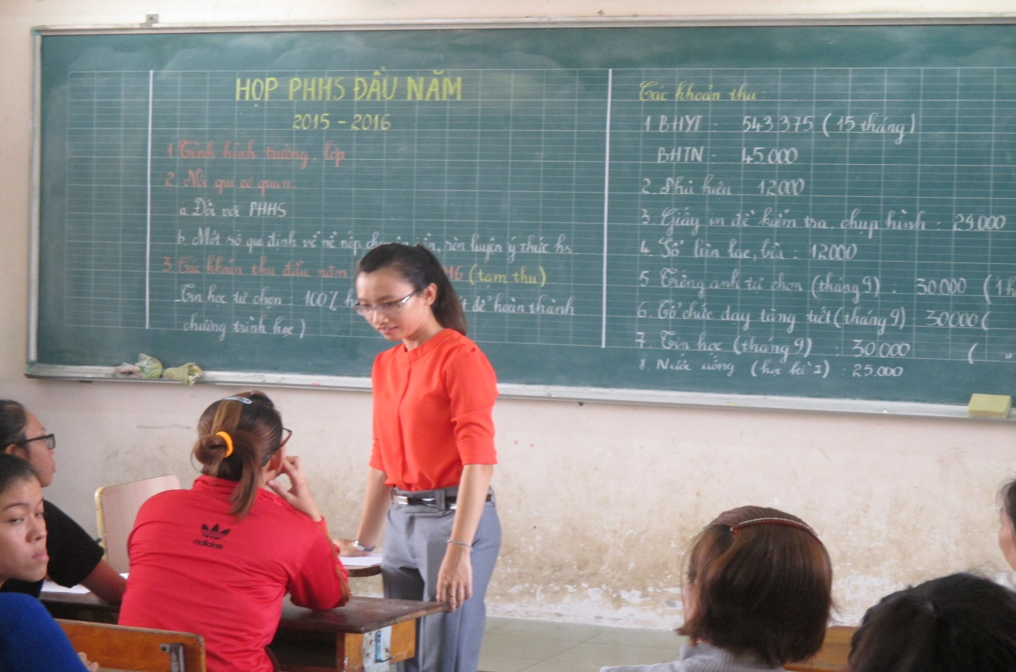

Lớp Năm 2

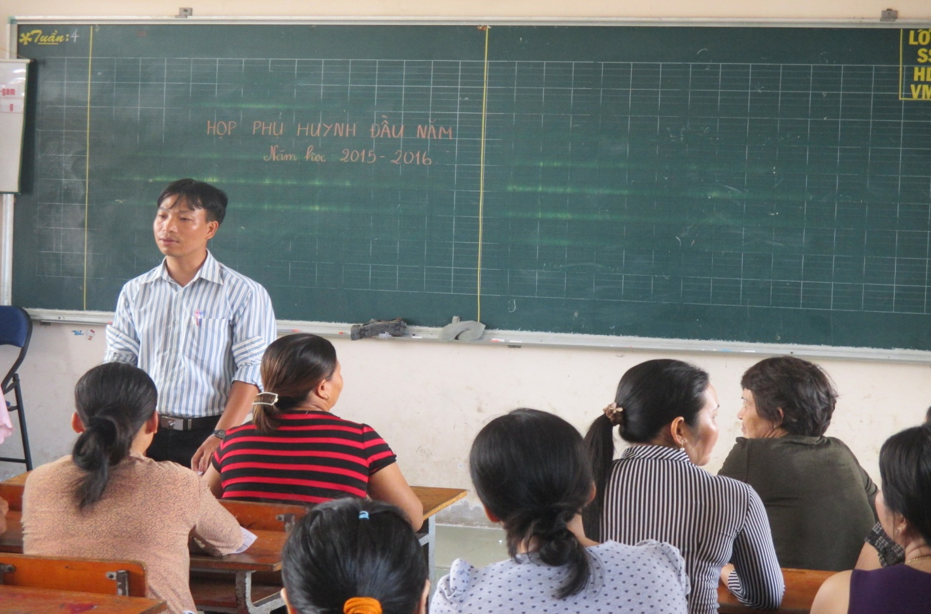

Lớp Năm 1

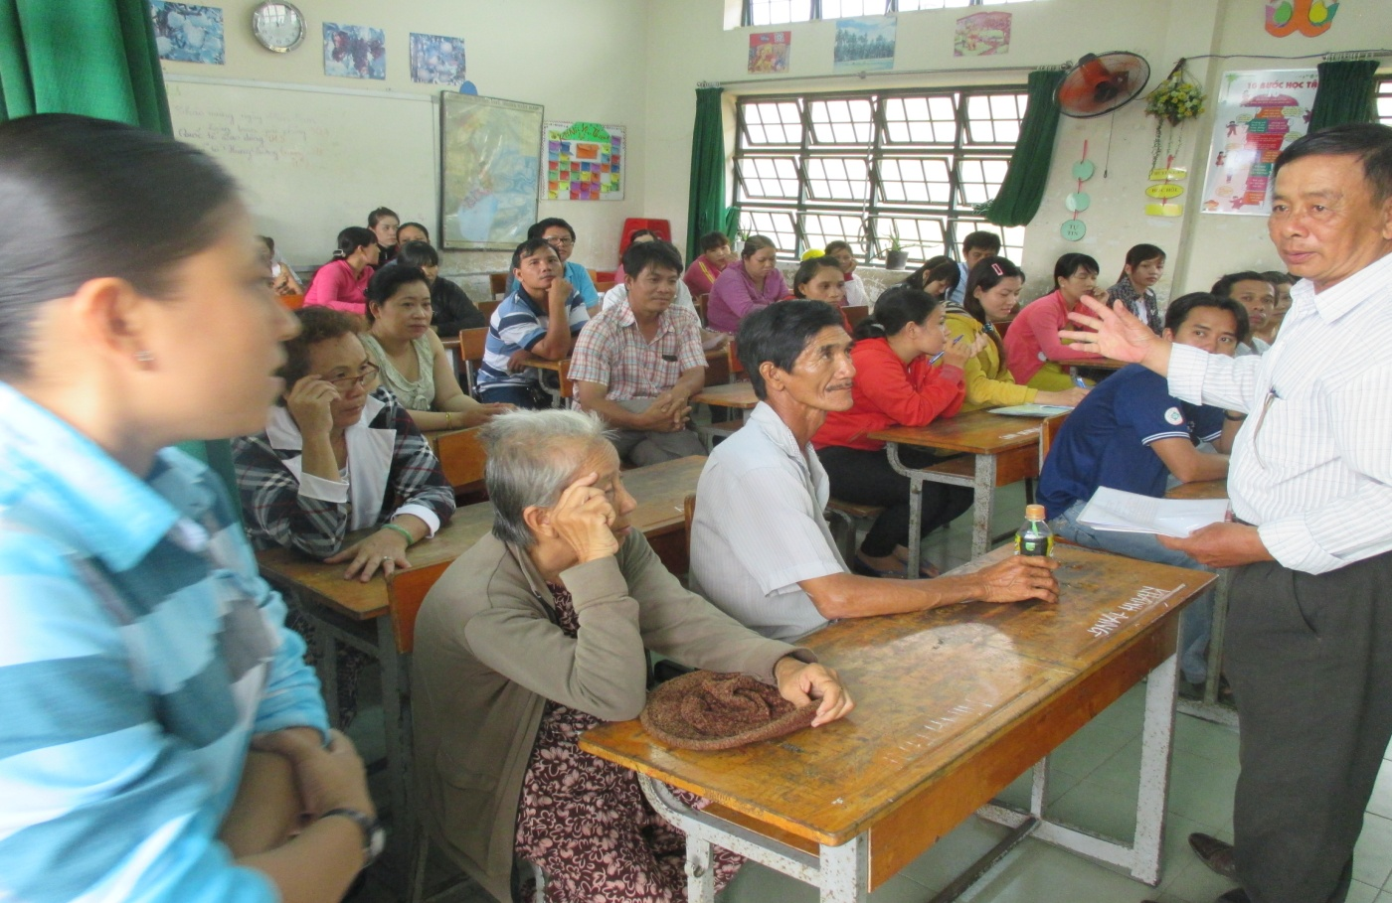

Lớp Ba 6